|  |  |  |
| --- | --- | --- |
| МИНИСТЕРСТВО СЕЛЬСКОГО ХОЗЯЙСТВА РОССИЙСКОЙ ФЕДЕРАЦИИ ФГБУ «Россельхозцентр» Филиал ФГБУ «Россельхозцентр» по Республике Ингушетия | |  |
| **Информационный листок № 30** |  | |

**Адрес: г. Сунжа, ул. Ленина, 95/1, 386203**. Тел. 8 (8734) 72-27-72, факс (72-27-72), e-mail: rsc006@mail.ru

**Исх. № 299 от 2 сентября 2022 г.**

# Компостирование

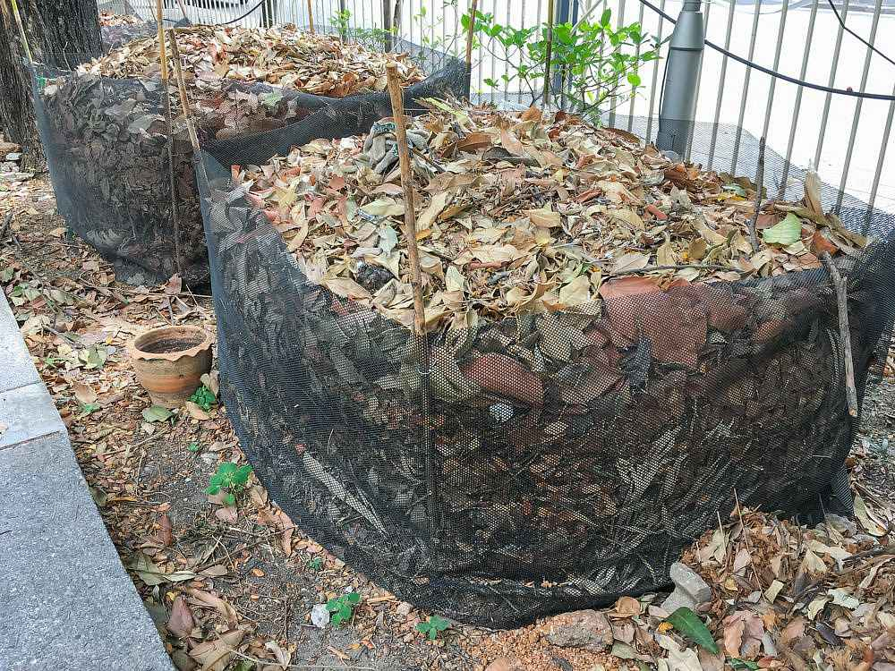Компост – это одно из самых лучших удобрений, повышающих плодородие почв. По своей ценности он опережает навоз, т.к. хорошо сбалансирован и полностью изготовлен из растительного сырья. При регулярном внесении компоста во многом повышается урожайность плодовых и овощных культур.

Зрелый компост — это идеальное органическое удобрение. Он содержит все необходимые элементы питания в доступной для растений форме. Это источник основных минералов: азота, фосфора и калия, а также микроэлементов.

Созревший компост можно вносить осенью при подготовке грядок к следующему сезону, а можно внести и весной, ведь он полностью «готов к употреблению». Компостом можно мульчировать почву, это особенно актуально летом для тех растений, корни которых оголяются или находятся близко к поверхности почвы: томатов, огурца, перца, крупноплодной земляники.

Многие садоводы и огородники не догадываются, сколько органики можно собрать с участка. Зачастую большую часть ботвы и сорняков сжигают, а то и вовсе выбрасывают. От органики не следует избавляться, ее нужно складывать в специально отведенном месте для перегнивания.

Для приготовления компоста можно использовать:

* картофельные очистки;
* луковую шелуху;
* кофейную и чайную заварку;
* кожуру цитрусовых;
* свежескошенную траву;
* ботву овощных растений;
* листья;
* небольшие ветки;
* опилки и прочие растительные остатки.

Любая перегнившая органика во многом лучше навоза подходит растениям. Можно приготовить компостник самостоятельно. Достаточно оградить необходимое пространство любыми досками. Между досками должны оставаться промежутки, чтобы в компост поступал кислород.

Периодически слои компоста нужно перемешивать или перекидывать с места на место для аэрации, но в реальности мало у кого хватает сил и времени на эту работу. Надо понимать, что чем лучше измельчены все ингредиенты, идущие в компостную кучу, тем быстрее и качественнее получиться компост. Когда слой за слоем будут выложены все зеленые и коричные части, компост следует хорошо пролить водой. Сильно заливать не стоит, нужно лишь слегка смочить все ингредиенты.

Если у огородника в запасе имеются какие-либо биопрепараты или препараты, содержащие гуминовые кислоты (Биогумус), то такая добавка к компосту будет очень кстати. Эти препараты нужно добавить в воду, предназначенную для пролива компостной кучи. Есть сухие биопрепараты на основе полезных микроорганизмов (Тирходерма) или ферментированные препараты (Бокаши), то их нужно обязательно включить в состав компоста. Готовую компостную кучу желательно замульчировать. Для этой цели идеально подойдет листва или сухая трава.

Чтобы процесс компостирования протекал правильно, важно соблюсти 3 условия:

1. Внести полезные микроорганизмы;
2. Поддерживать оптимальную температуру;
3. Обеспечить доступ кислорода.

Когда температура воздуха резко понижается (осень-зима), то желательно дополнительно укрыть компостер, чтобы микроорганизмы продолжили свою работу. Компостеры необходимо располагать подальше от жилых помещений и источников воды. Закладку компоста желательно проводить в одном временном отрезке.

По вопросам проведения обследований, консультаций в области защиты растений обращаться в филиал ФГБУ «Россельхозцентр» по Республике Ингушетия. Контакты: тел.: 8 (8734) 72-40-82.